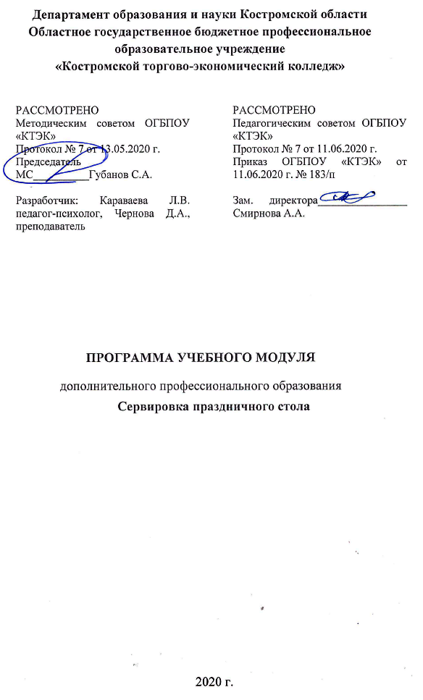
ОПИСАНИЕ УЧЕБНОГО МОДУЛЯ
- Название модуля: Программа учебного модуля дополнительного профессионального образования «Сервировка праздничного стола».
- Категория слушателей: К освоению модуля допускаются лица, имеющие и (или) получающие основное (общее), среднее (общее), среднее профессиональное образование, работники общественного питания.
- Цель освоение модуля: приобретение слушателями новых компетенций в сфере общественного питания и ресторанного бизнеса, совершенствование у слушателей уже имеющихся компетенций в сфере общественного питания и ресторанного бизнеса.
- Форма обучения: очная, с применением дистанционных образовательных технологий/16 часов.
- Освоение модуля предполагает: Развитие профессиональной компетентности слушателей в области эстетики оформления и сервировки стола в соответствии с требованиями конкретного заказчика.
- Образовательные результаты: Слушатель, освоивший программу, должен обладать профессиональной компетенцией по сервировке праздничного стола в соответствии с профессиональным стандартом «Официант/бармен», утвержденного Приказом Минтруда и социальной защиты РФ от 01.12.2015 года № 910н.
- Результаты обучения: В результате освоения модуля слушатель должен приобрести знания и умения, необходимые для качественного выполнения профессиональной компетенции
Слушатель должен
знать:
- общие правила сервировки праздничного стола;
- последовательность сервировки и расположение предметов на столе;
- виды и приемы складывания салфеток;
- стили оформления праздничного стола.
уметь:
- использовать полученные после окончания курсов компетенции,
умения, знания для работы в сфере общественного питания и
ресторанного бизнеса;
- выполнять сервировку стола в соответствии с требованием заказчика.
иметь:
- практический опыт сервировки праздничного стола.
- Учебный план
№ п/п | Наименование раздела | Всего, час | Аудиторные  занятия |  | Дистанционные  занятия |  | СРС, час. | Промежу-  точная  аттестация, час
 |  |  | из них |  | из них
 |  |  | теоретические занятия (лекции) | практические занятия | теоретические занятия (лекции) | практические занятия
1 | 2 | 3 | 4 | 5 | 6 | 7 | 8 | 9
1. | Виды сервировки стола | 2 | 2 | - | - | - | - | -
2. | Предметы сервировки стола | 4 | 2 | - | 2 | - | - | -
3. | Правила сервировки стола | 6 | 2 | 4 | - | - | - | -
4 | Разработка своего стиля оформления праздничного стола | 2 | - | - | - | 2 | - | -
Промежуточная аттестация по модулю |  | 2 | - | - | - | - | - | 2  зачет
Всего: |  | 16 | 6 | 4 | 2 | 2 | - | 2
- Календарный учебный график
Наименование разделов (дисциплин, практик, стажировок, иных видов учебной деятельности) | Объем нагрузки, ч. | Учебные недели
 |  | 1 | 2 | 3 | 4
1. Виды сервировки стола | 2 | 2
2. Предметы сервировки стола | 4 | 2 | 2
3. Правила сервировки стола | 6 |  | 2 | 4
4. Разработка своего стиля оформления праздничного стола | 2 |  |  |  | 2
Промежуточная аттестация по модулю | 2 |  |  |  | 2

10. Организационно–педагогические условия

10.1 Материально-технические условия реализации модуля
Вид ресурса | Характеристика ресурса и количество
Аудитория | Учебный кабинет с компьютером и мультимедийными средствами.
Программное обеспечение для реализации программы на основе дистанционных образовательных технологий или в рамках смешанного обучения | СДО
Канцелярские товары | Бумага, ручки.
Другое (по количеству слушателей) | Наглядные пособия: карточки с картинками «Последовательность сервировки праздничного стола».  Предметы сервировки стола: комплекты столового белья (скатерти, салфетки бумажные и тканевые), столовая посуда, столовые приборы, тележка кухонная, стеллаж передвижной, стол банкетный, (прямоугольный), стол производственный, стол (круглый), стол квадратный, барная стойка, банкетные стулья, стеллаж 8 ячеек
10.2. Кадровые ресурсы
Вид ресурса | Характеристика ресурса и количество
Руководитель проекта/куратор | Руководитель структурного подразделения
Разработчик проекта | Преподаватель первой и (или) высшей квалификационной категории
Лектор | Преподаватель специальных дисциплин
Мастер производственного обучения | Преподаватель первой или высшей квалификационной категории

10.3. Учебно-методическое обеспечение модуля
Основные источники (список литературы):
- Говорова Д.Д. Сервировка стола от А до Я. (авт.-сост. Говорова Д.Д.) – М.: Эксмо, 2010г.-192 с.: ил.
- Джордан К. Искусство сервировки праздничного стола: 100 способов украсить стол при помощи салфеток: [перевод] / Крис Джордан. – М.: Щелково, АСТ, печ. 2008 (макет 2009). - 93с.
- Печенюк А.П. Сервировка праздничного стола. - Ростов- на Дону: «Феникс»,2001.-128 с.

Интернет – источники:
- poryadok.ru›Блог›serviruem-stol-pravilno
- prostoloca.ru›pravila-servirovki-stola
- yummies.ru›…pravila-servirovki-stola-v-restorane/

Презентации:
- «Предметы сервировки праздничного стола».
- «Правила сервировки праздничного стола».
- «Сервировка стола в разных странах мира»

11. Оценка качества освоения модуля
11.1 Формы текущего контроля успеваемости и промежуточной аттестации по модулю:
Наименование разделов учебного плана | Технология и/или метод проведения оценочного мероприятия | Шкала оценки | Размещение оценочных материалов
Разработка своего стиля оформления праздничного стола | ВР | «зачтено» / «не зачтено» | Сайт колледжа
Промежуточная аттестация по модулю | зачет | «зачтено» / «не зачтено» | Сайт колледжа

11.2 Примеры оценочных материалов для разделов учебного модуля:
11.2.1. Практическое задание для проверки сформированности профессиональных компетенций по модулю «Сервировка праздничного стола».
Задание. Разработать свой стиль оформления праздничного стола:
- придумать название торжества;
- определить стиль сервировки стола в соответствии с тематической направленностью;
- скомплектовать все необходимые предметы сервировки праздничного стола для создания атмосферы, подходящей для конкретного случая;
- все предметы сервировки должны быть расположены в соответствии с принятыми правилами.
11.3 Критерии и шкала оценки для промежуточной аттестации по модулю:
Контроль и оценка результатов освоения дисциплины осуществляется преподавателем в процессе проведения практических занятий и выполнения слушателями индивидуальных заданий.
Слушатель считается успешно прошедшим промежуточную аттестацию по модулю при выполнении индивидуального задания «Разработка своего стиля оформления праздничного стола».

